KARTA PRACY DLA UCZNIA W RAMACH ZDALNEGO NAUCZANIA
Data: 6-17.04.2020 | Przedmiot: informatyka, język polski
Nauczyciel: Anna Skrzypczak, Izabela Makałowska | Klasa: V
Temat: Projekt polonistyczno-informatyczny? Podsumowanie wiadomości o czasowniku przedstawione w formie infografiki

Cel: Uczeń potrafi utworzyć infografikę na wskazany temat. Korzysta z szablonu w aplikacji CANVA. Ma wiedzę z czasownika i potrafi ją zaprezentować.
Zachęcam do wydrukowania (w miarę możliwości) karty pracy, a po powrocie do szkoły wklejenie jej do zeszytu.
Kochane Dzieci!

Zapraszamy na kolejną nietypową lekcję. W dniu dzisiejszym wykorzystacie wiedzę z poprzedniej lekcji informatyki oraz kilku ostatnich z j. polskiego.
Wiecie już co to infografika. Dzisiaj wiedzę wykorzystamy w praktyce. Postępujcie zgodnie z poleceniami:

Tytułem wstępu…….
Canva – internetowe narzędzie umożliwiające tworzenie projektów graficznych powstałe w 2012 r. Witryna zawiera bibliotekę, w której zostają udostępniane obrazy, grafiki i fonty. Program online posiada filtry domyślne oraz zaawansowane funkcje edycyjne.

Wikipedia

Moi Drodzy!
1.Proszę ( kliknąć link) wpisać w przeglądarce adres: https://www.canva.com/
2.W prawym górnym rogu rejestrujemy się (dane do logowania zapisujemy sobie tak, żeby móc je odnaleźć)
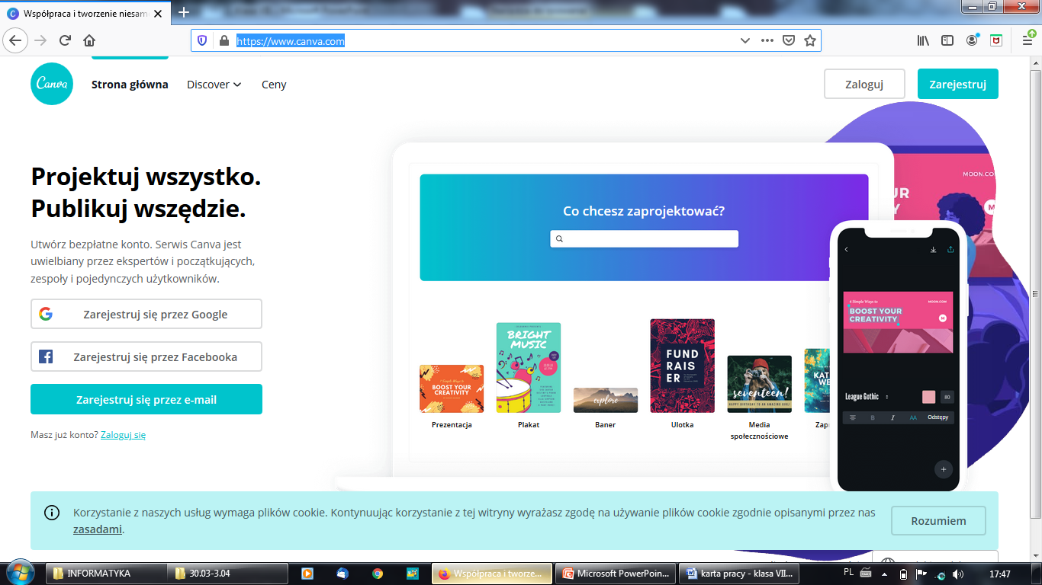
Mamy dwie możliwości, wybierzcie najlepszą dla was

3. Gdy już mamy założone konto
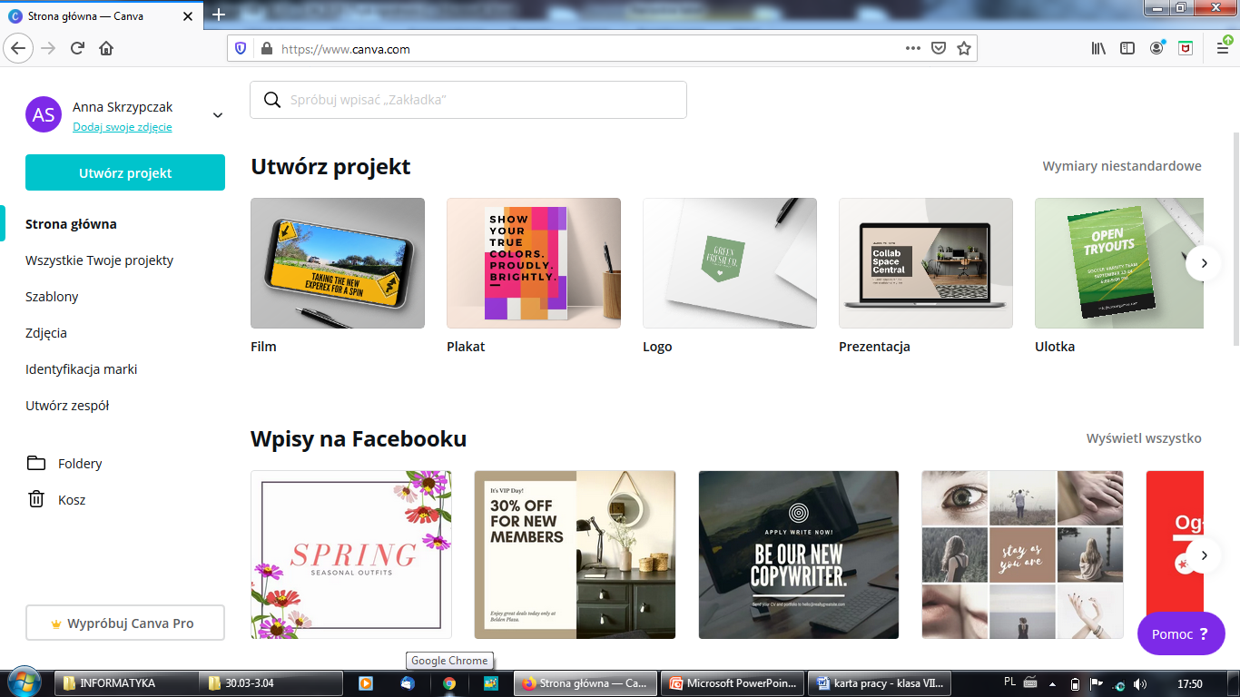
Widoczny właściciel konta

4. Klikamy utwórz projekt
5.Wybieramy INFOGRAFIKA, przeglądamy i wybieramy projekt, który nam pasuje. Najeżdżając kursorem na projekt, otrzymamy informację, czy jest on darmowy czy płatny. Oczywiście wybieramy darmowy:

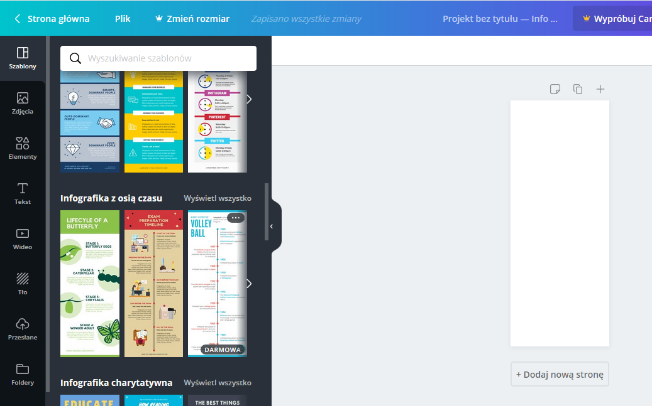
SZABLON DARMOWY

6. Przystępujemy do pracy. Tworzymy infografikę na temat „Co wiemy o czasowniku?”
7.Gotowy projekt zapisujemy jako PNG

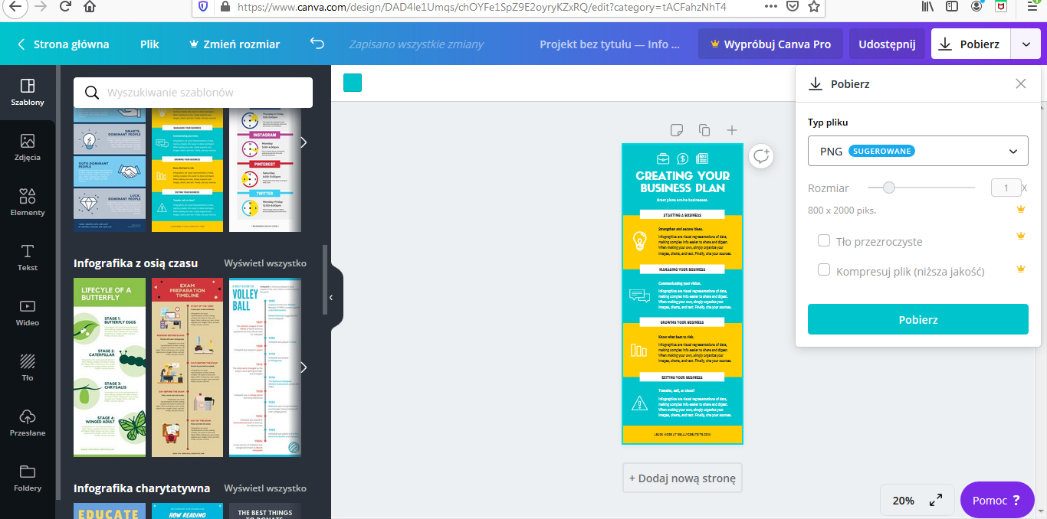

GARŚĆ INFORMACJI POLONISTYCZNYCH:

Kochani potraktujcie ten temat jak dwie godziny lekcyjne jedna z informatyki – druga z języka polskiego. Uwaga super informacja – za jedno zadanie będą dwie oceny: z informatyki i polskiego.
Jak za pomocą zdjęć pokazać czasownik?
- Oczywiście za pomocą samych zdjęć się nie da, ale np. Podajesz informację, że czasownik dzieli się na dokonany i niedokonany – to postaraj się wybrać taką właśnie parę np. śpiewał – zaśpiewał. Przy czasowniku niedokonanym „śpiewał” możesz przedstawić ikonkę śpiewającej osoby – ale że czynność ta trwała niejako bez zakończenia – powiel ten obrazek kilka razy. W przypadku przedstawienia obrazkowego czasownika dokonanego „zaśpiewał” – przedstaw tylko jedną taką ikonkę – na znak, że czynność zaczęła się i skończyła.
- Tak samo możesz postąpić przy podziale na strony bierną i czynną, np. bierne czasowniki oznaczyć obrazkiem śpiącej osoby, która jest bierna, a czynne np. jako postać, która biegnie. Wszystko zależy od Waszych pomysłów.
- Główne hasło to – CZASOWNIK.
- Już podobne rzeczy robiliśmy za pomocą map myśli (drzewek), teraz oprócz treści dorzuć obrazek.
Powodzenia

Załączniki do karty pracy:  brak | Zadania do wykonania przez ucznia:  1.Załóż konto na canva  2.Zaprojektuj infografikę na temat ”Co wiemy o czasowniku?”  3.Zapisz projekt w postaci PNG  4.Wyślij pracę na poniżej podane adresy mailowe p.Ani S i p.Izy M.
Forma sprawdzenia wiedzy:  Praca jest na ocenę. Wykonując infografikę otrzymacie ocenę z informatyki (ocenie będzie podlegał układ, rozmieszczenie treści, przejrzystość projektu, zastosowanie odpowiedniego narzędzia i zapisanie w odpowiednim formacie) oraz j. polskiego (zgodność z tematem, czyli zastosowana wiedza na temat czasownika i pomysły na to, jak ją przedstawić. | Termin oddania pracy:  Pracę oddajemy do 17.04.2020, wysyłając ją na dwa adresy email:  ania03skrzypczak@interia.pl  izolunia@wp.pl
Konsultacje dla uczniów:
telefoniczne – codziennie od pon.- pt w godz. 10:00-11:00, pod nr Tel. 661 071 211,
DISCORD – Izabela Makałowska 30 min. po lekcji online, która odbędzie się w środę (5kwietnia) o godz 9:00
pod adresem e-mail ania03skrzypczak@interia.pl , izolunia@wp.pl codziennie od pn – pt w godz. 8:00-14:30
online – DISCORD – Anna Skrzypczak - codziennie 11:00-12:00 na kanale głosowym(najpierw proszę o informację, że chcecie porozmawiać online) , na kanale tekstowym można pisać cały czas
przez idziennik – codziennie
Anna Skrzypczak, Izabela Makałowska

